

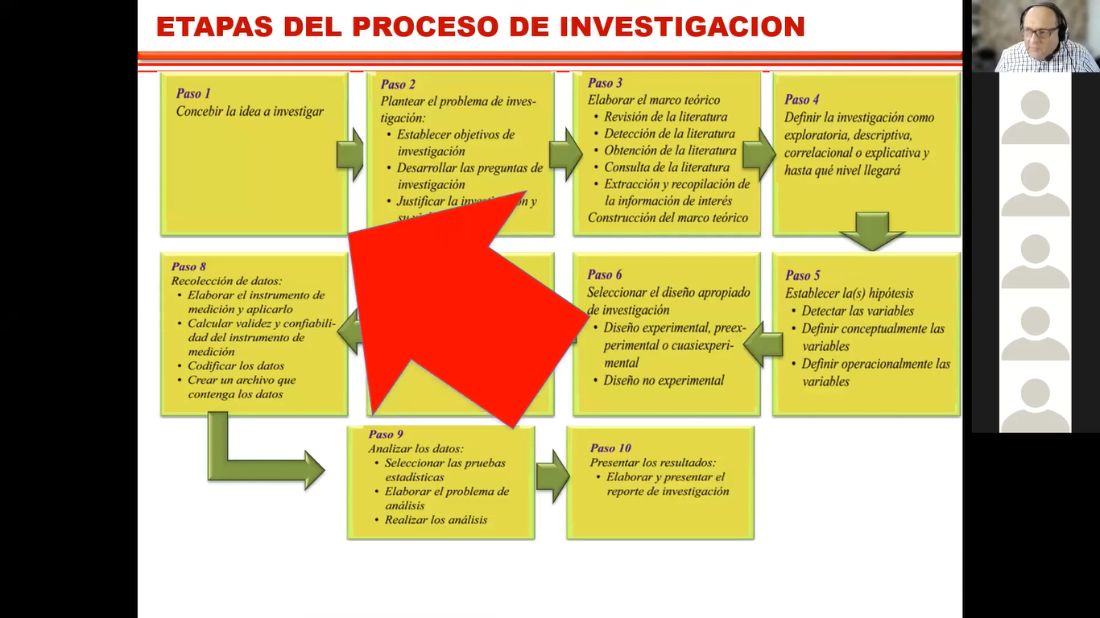

**Paso 1** -> Qué es lo que nosotros tenemos pensado investigar. Tiene que haber una idea la cual se quiera investigar.

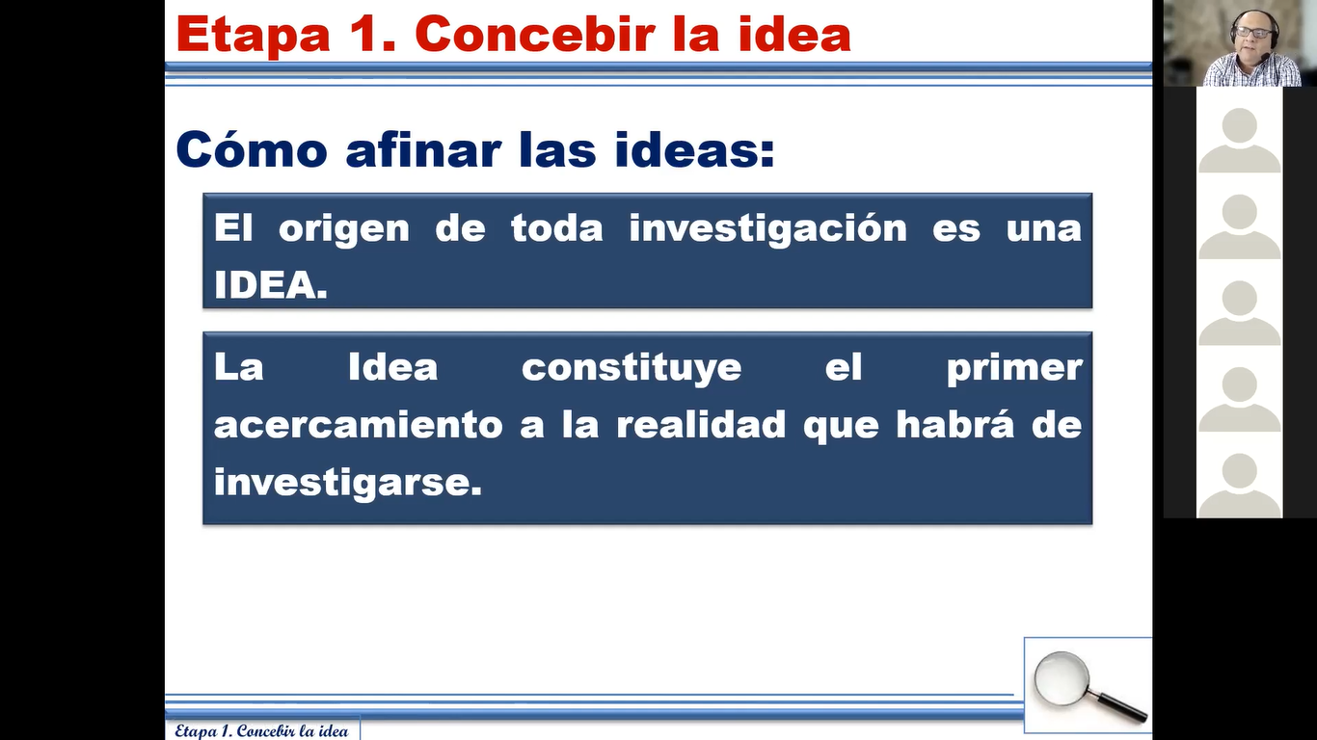

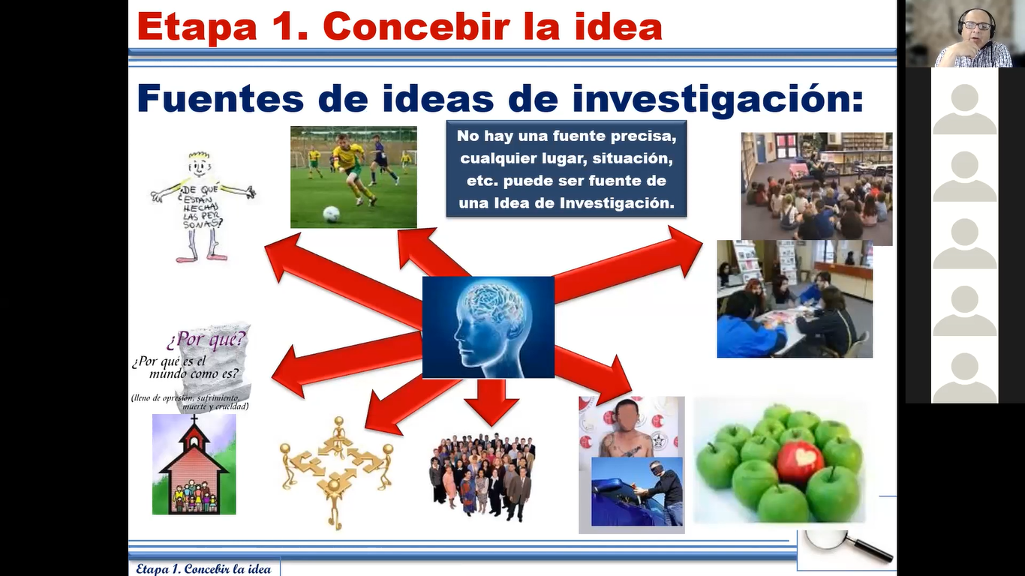

En cualquier lado se pueden concebir las ideas.

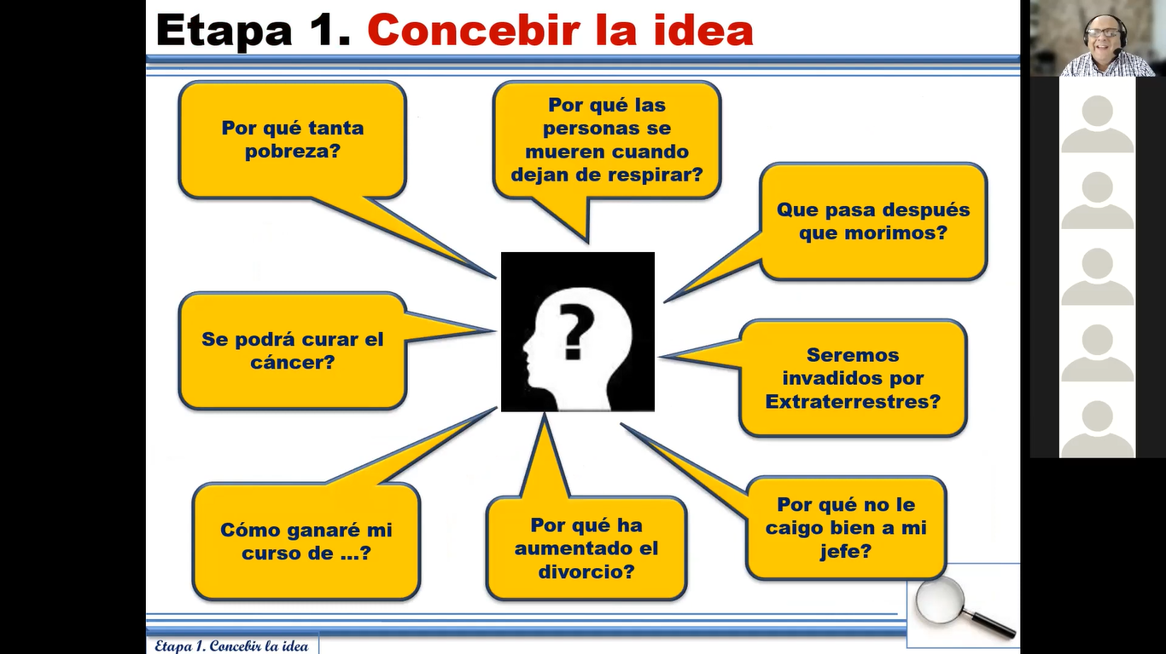

Que es lo que quiero investigar y porque lo quiero hacer.

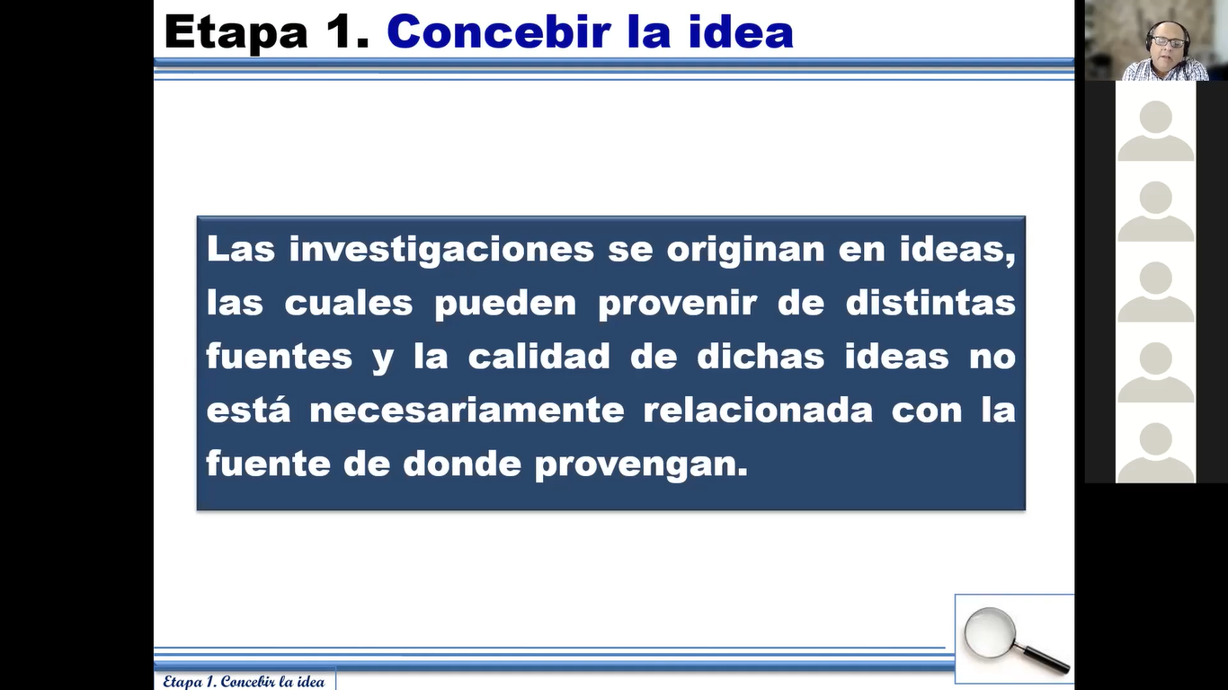

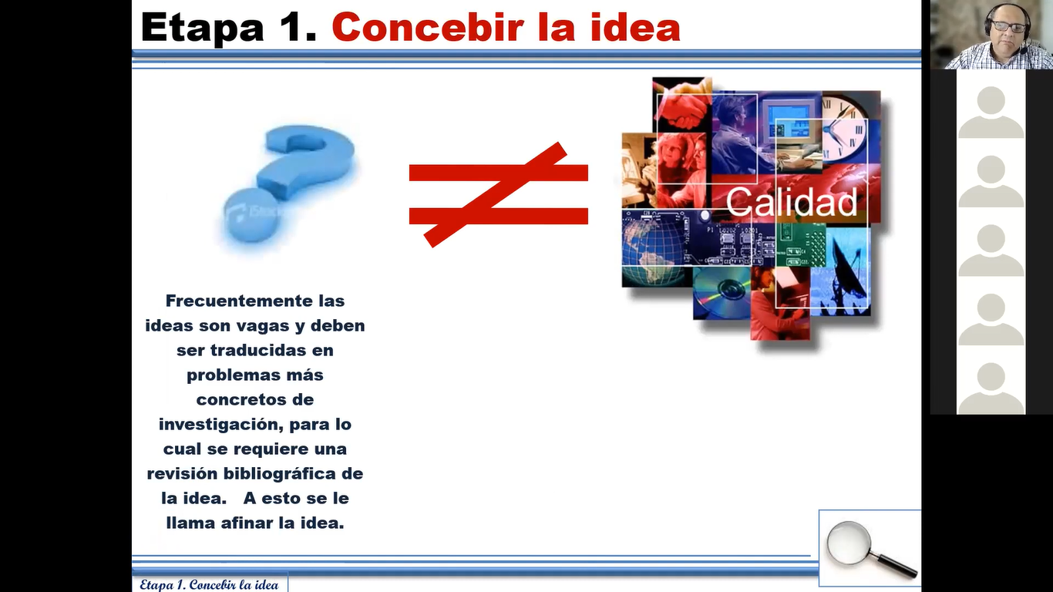

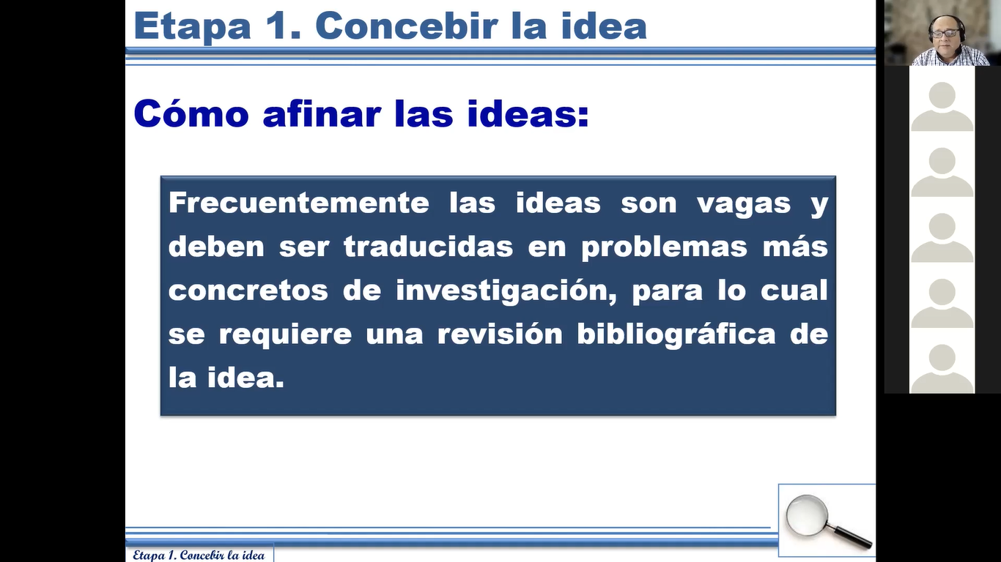

Para afinar la idea se debe leer. Los antecedentes son toda la literatura alrededor del tema de investigación que se va a desarrollar. Que se ha investigado en temas similares o iguales, pero con un enfoque distinto al que nosotros le vamos a dar.

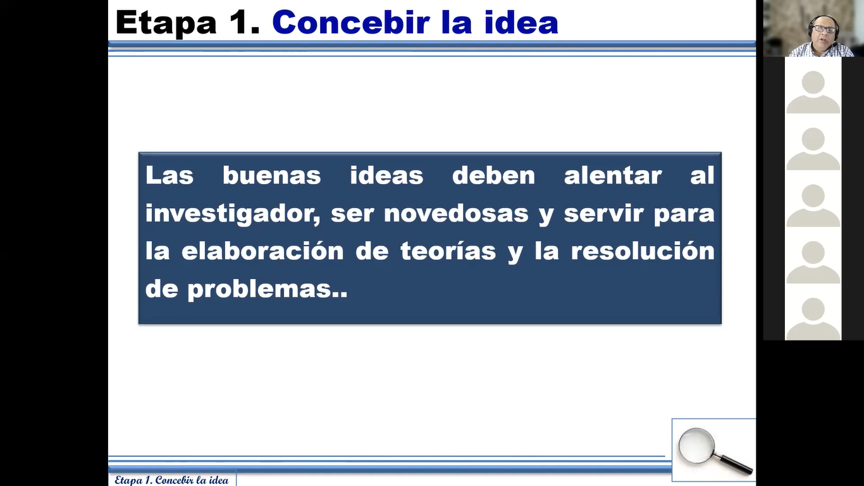

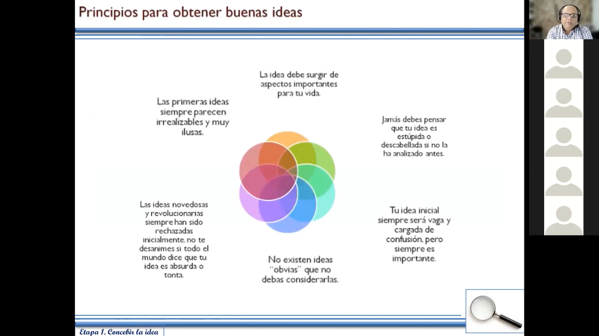

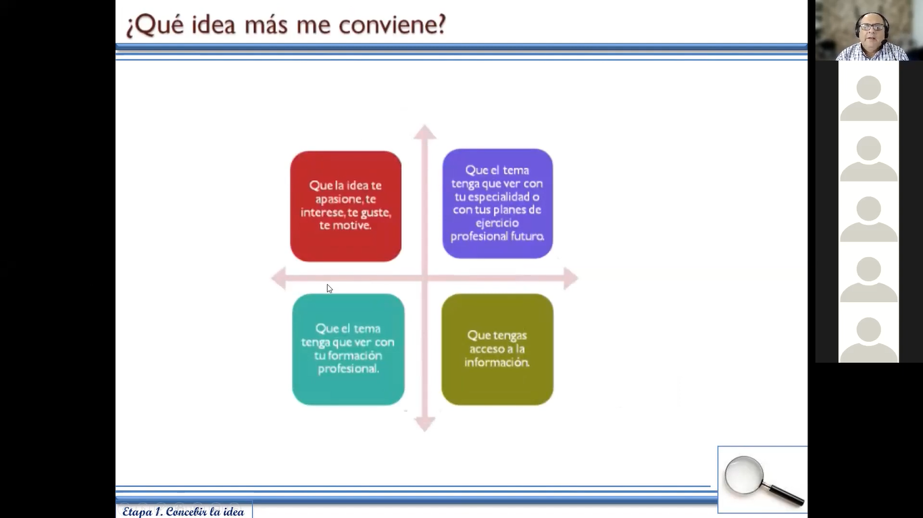

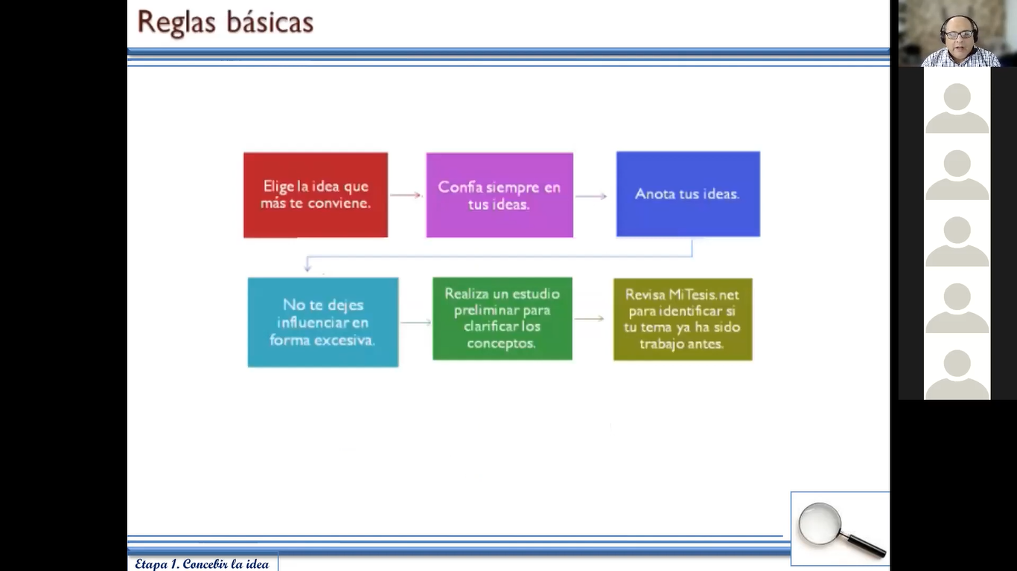

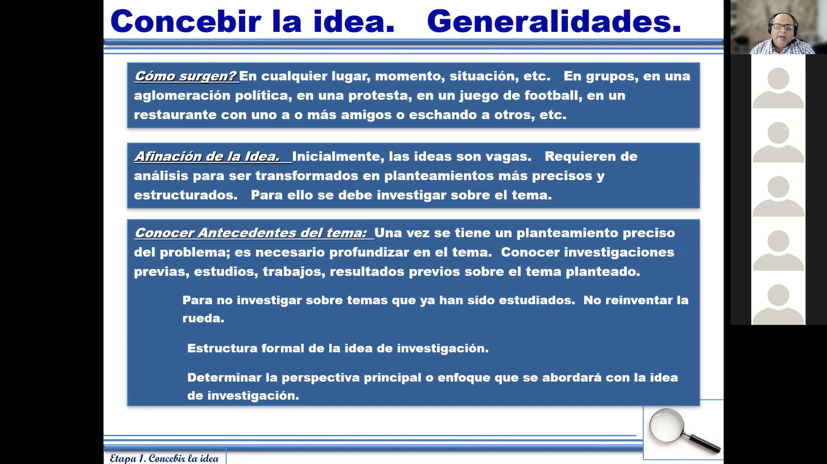

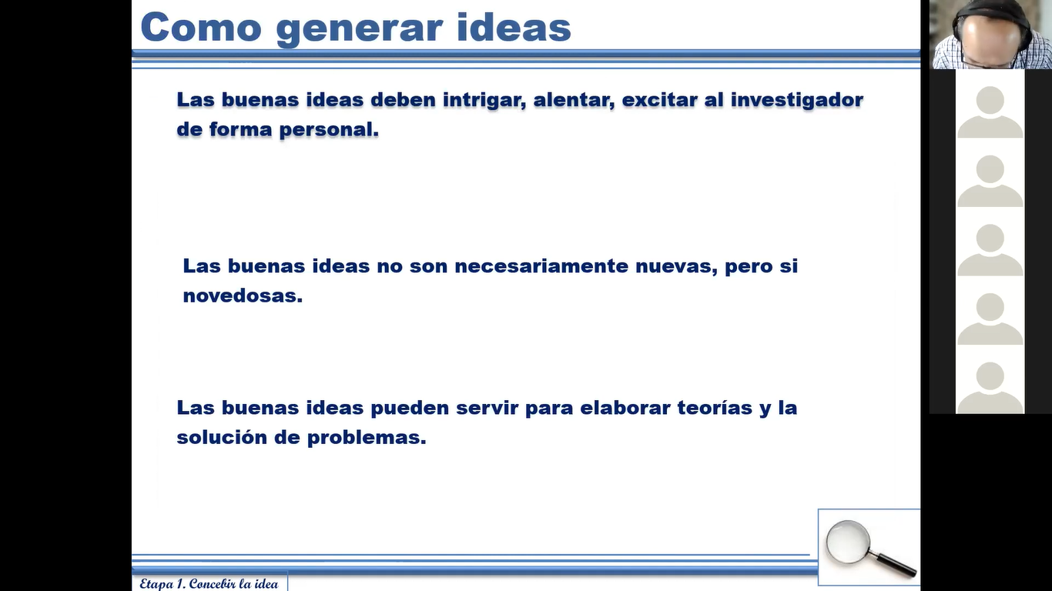

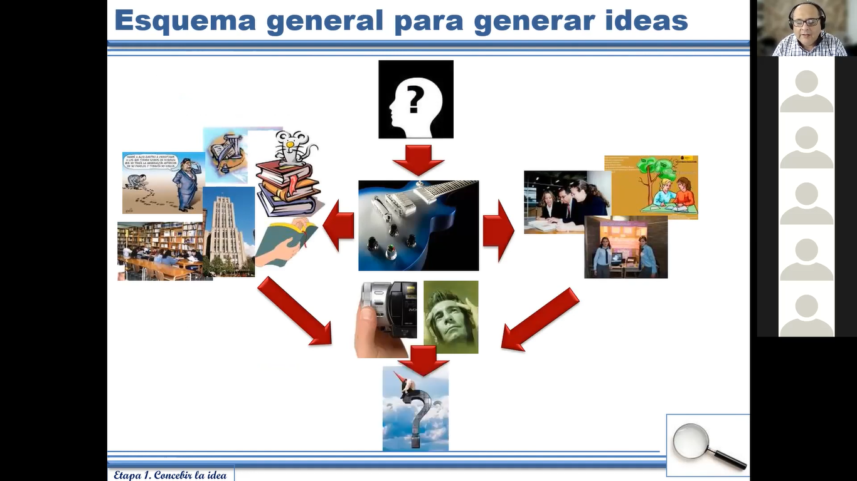

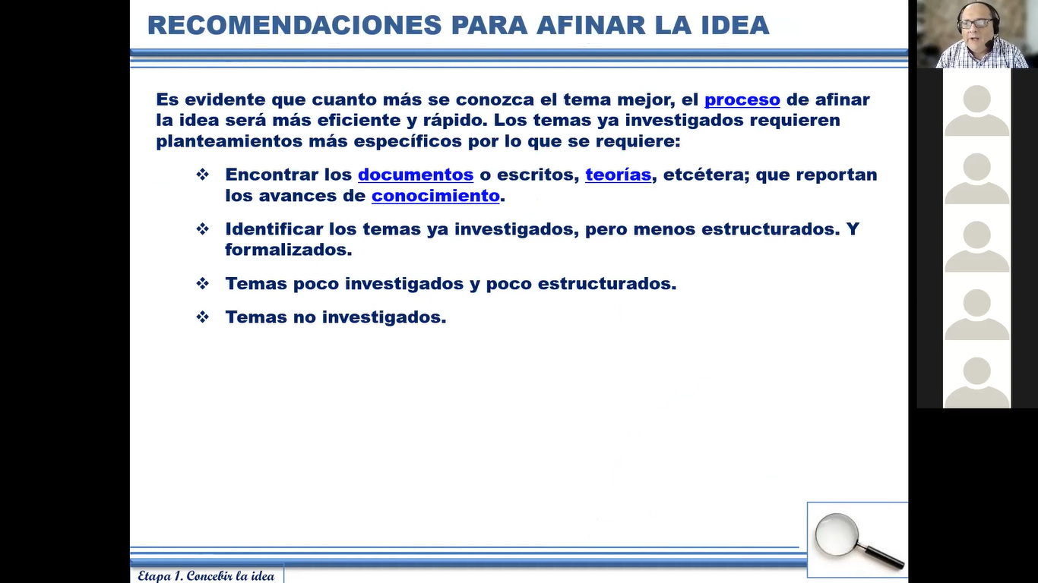

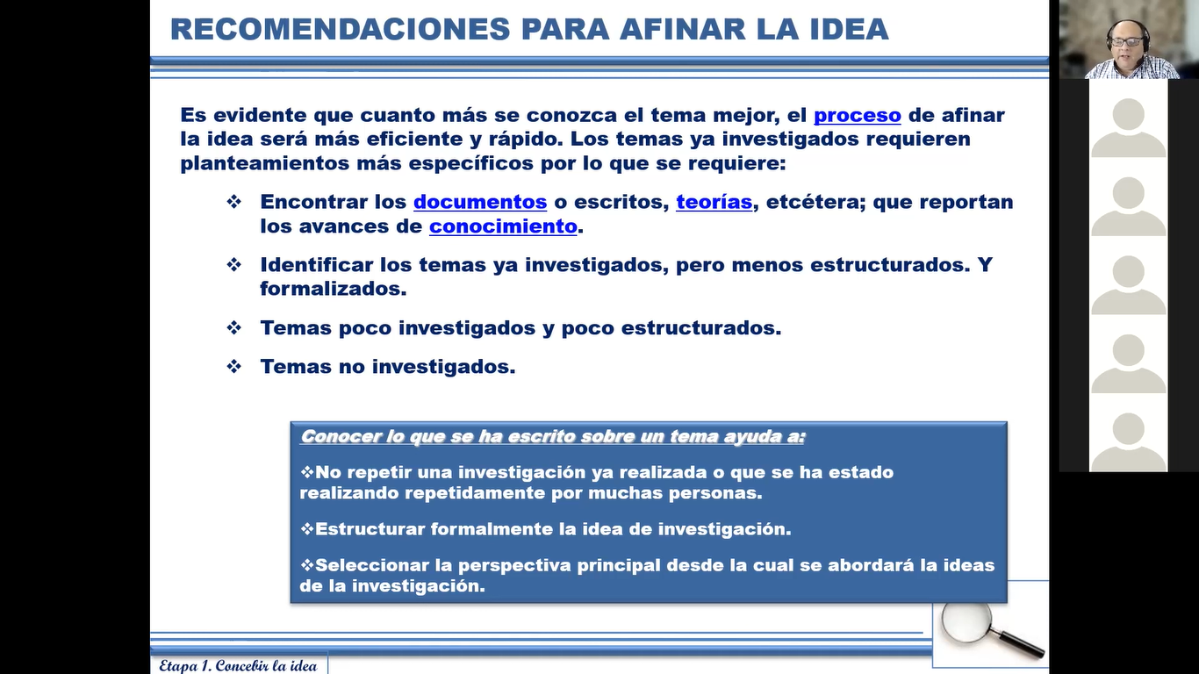

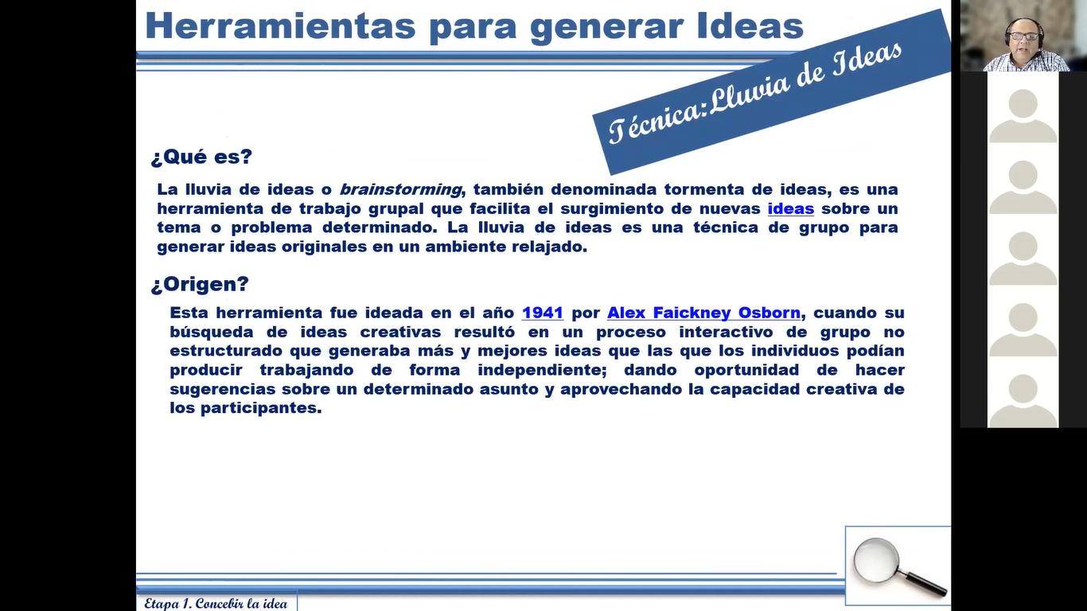

No es muy buena porque es más para grupos.

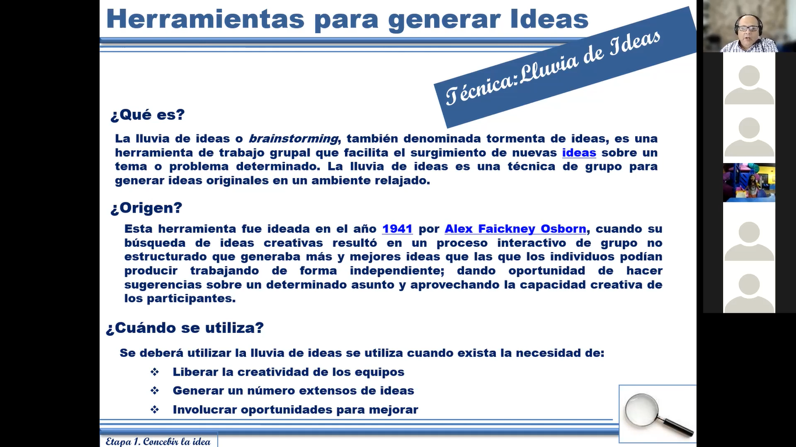

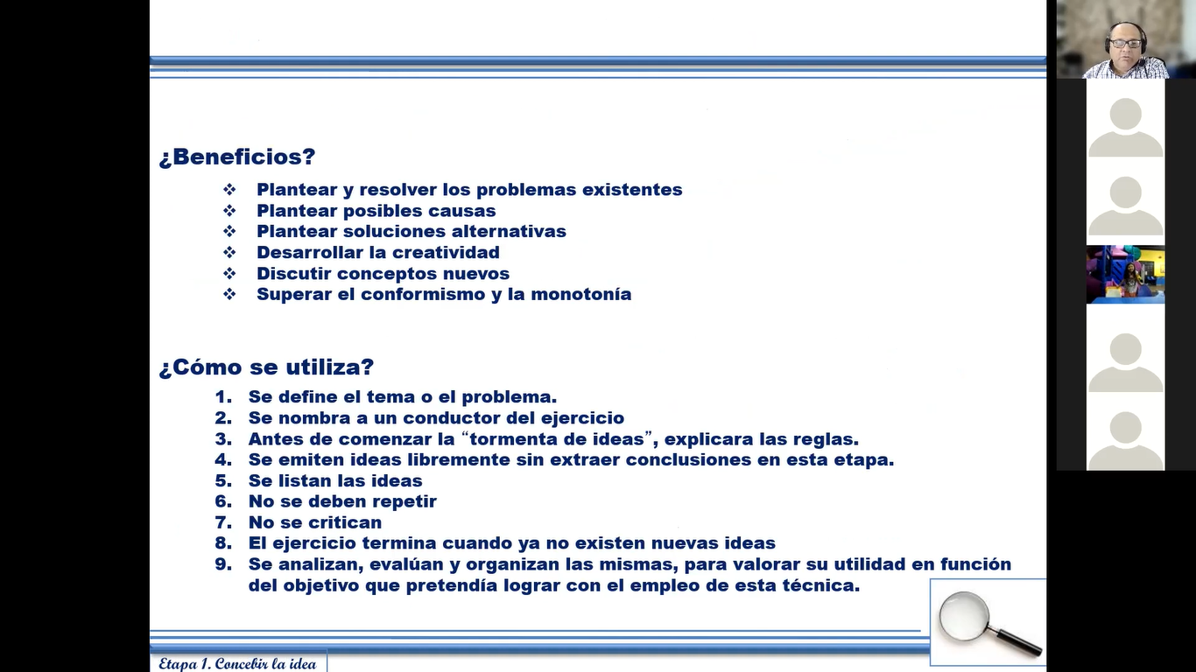

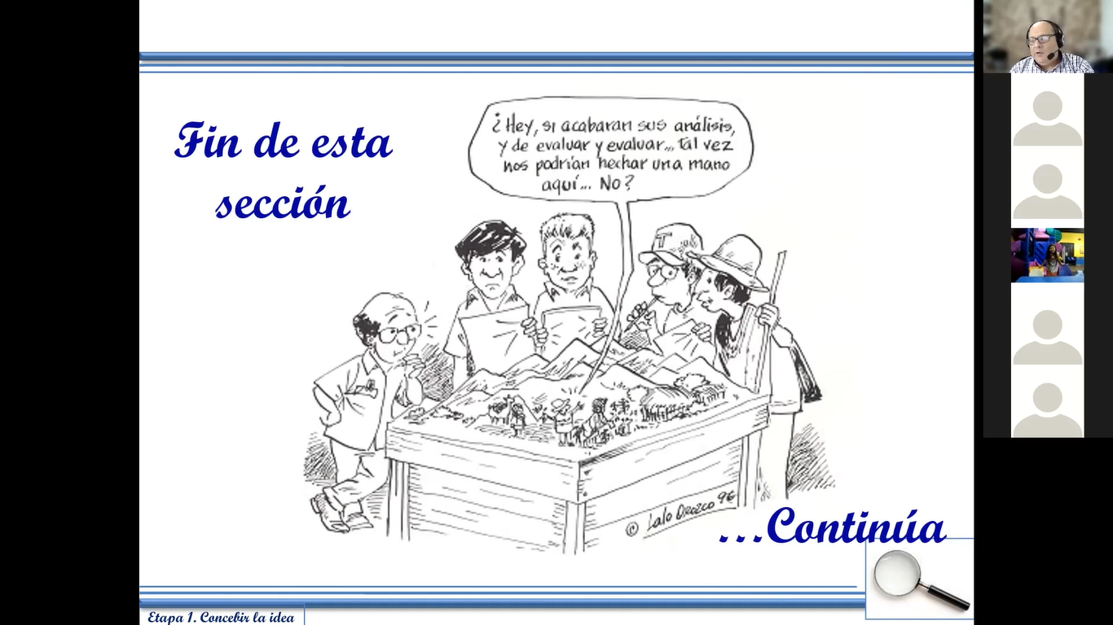

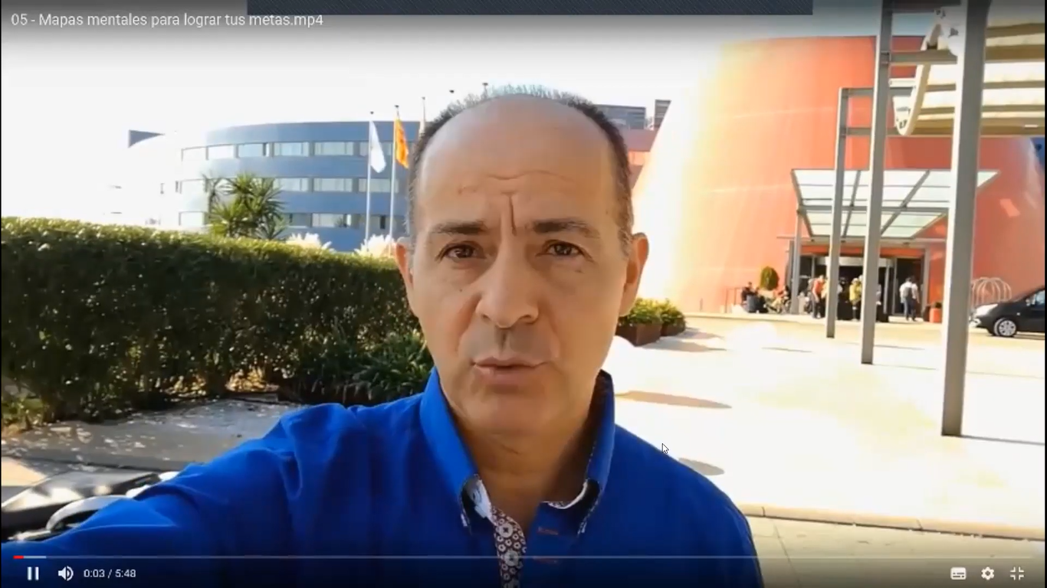

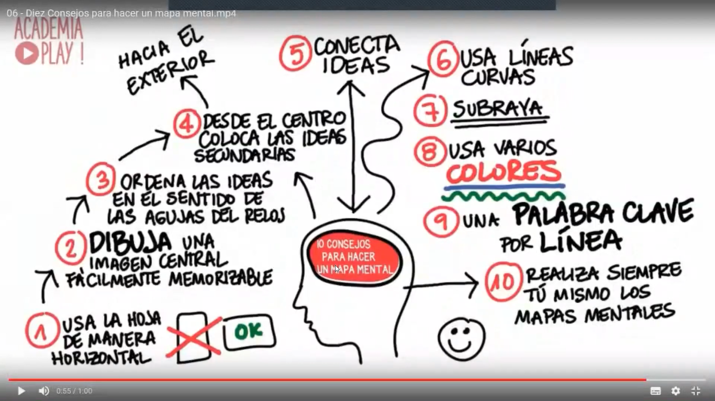

Mapas mentales: se utilizará de cómo es que uno visualiza el proyecto, los temas que queremos abarcar con ese tema de investigación. Siempre enfocado.

El mapa mental ayudará a afinar el tema de investigación, el mapa mental plasmará los aspectos que yo quiero tocar o que veo interesantes en el tema de investigación a través del afinamiento de la idea y como voy a afinar la idea, a través de literatura que me pueda enriquecer mi tema.

**Ya se tiene el tema de investigación** -> Buscar literatura relacionada con el tema de investigación, eso abrirá la mente para afinar la idea y poder aspectos principales o conceptos generales que se piensan abarcar con ese tema de investigación.

**Paso 2** ->

**Paso 3** ->

**Paso 4** ->

**Paso 5** ->

**Paso 6** ->

**Paso 7** ->

**Paso 8** ->

**Paso 9** ->

**Paso 10** ->

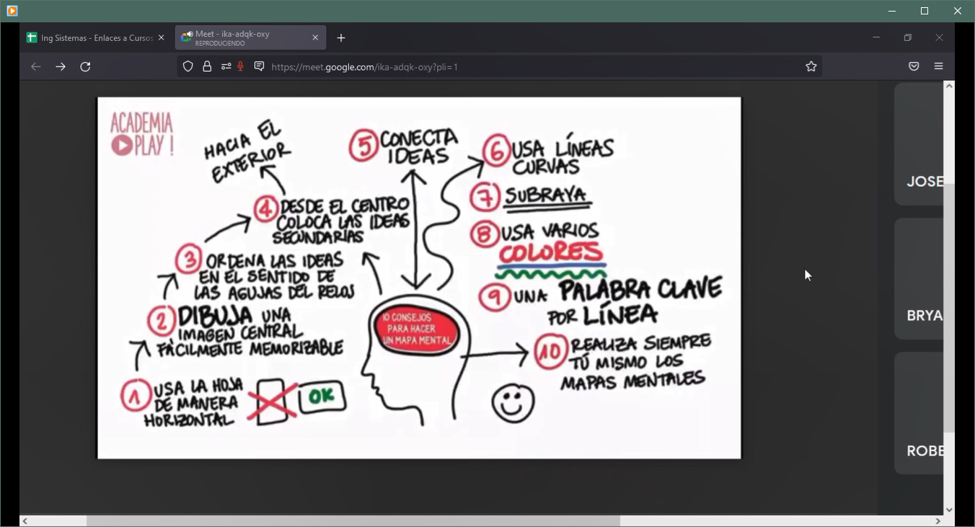

**TAREA** -> Realizar mapa mental y temas sobre posibles temas de investigación, mapa mental para cada tema, los 3 temas y llenar la hoja.